Паспорт
МБОУ «Ассабская СОШ»
(наименования школы, юридический и фактический адрес)

Общая информация
Название общеобразовательного учреждения  (по уставу) | Муниципальное казенное общеобразовательное учреждение «Ассабская средняя общеобразовательная школа имени Омарова С.Д.»
Тип и вид общеобразовательного учреждения | Общеобразовательное учреждение,  средняя общеобразовательная школа
Организационно-правовая форма | Казенное
Учредитель | Администрация МО «Шамильский район»
Год основания | 1950
Последняя дата проведения капитального ремонта | 2005
Юридический адрес | 368440, Республика Дагестан,  Шамильский район, с. Ассаб
Телефон | 89094787573
Факс
Е – mail | assab.sosh@mail.ru
Адрес сайта в Интернете
Должность руководителя | Директор школы
Фамилия, имя, отчество руководителя | Шабанов Гитиномагомед Расулович
Банковские реквизиты
ИНН | 0528008223
БИК
Свидетельство о регистрации (номер, дата выдачи, кем выдано) | Регистратор "Инспекция Федеральной налоговой службы по Ленинскому району г.Махачкалы, №0571" присвоил компании ИНН 0528008223 ОГРН 1020501838158. Регистрационный номер в ПФР: 017045000883. Регистрационный номер в ФСС: 050080230705001.
Лицензия (дата выдачи, номер, кем выдана) | Серия 05Л 01 № 0001953  Регистрационный № 7599 от 24 июня 2014г.
Аккредитация (дата выдачи, номер, кем выдана) | Серия 05 А 01 № 0001097  Регистрационный № 6185 от 18.05.2015 г.
СЭЗ на образовательную деятельность (номер и дата) | № 05.12.01.000.М.000017.04.16  От 03.04.2016 г.
СЭЗ на медицинскую деятельность (номер и дата)
Договор на вывоз ТБО (№, дата и с кем) | С админ. МО «Ассаб» 12.01.18 г
Договор на дезинфекцию (№ , дата и с кем)
Договор на проведение медицинских осмотров работников(№ , дата и с кем) | с «Шамильская ЦРБ»  от 21.09.2015 г
Наличие ППК (программы производственного контроля)
Структура общеобразовательного учреждения | I ступень – начальное образование  (1-4 кл., срок обучения 4 года)  II ступень – основное общее образование  (5-9 кл., срок обучения 5 лет)  III ступень – среднее (полное) образование  (10-11 кл., срок обучения 2 года)
Водоснабжение (централизованное, привозное) | привозное
Канализация:  -централизованная/ выгребная яма  - выгребная яма герметичная /не герметичная | выгребная яма  не герметичная
Санитарные узлы
-надворные/ внутренние  -количество сан-тех оборудования в санузлах для мальчиков  (унитазов, раковин для мытья рук )  Состояние санитарного узла (водоснабжения есть/нет, утепление, количество) | Надворные  Унитазов - 5, раковин для мытья рук – 5  водоснабжение есть  утепление - нет
надворные/ внутренние  количество сан-тех оборудования в санузлах для девочек (унитазов, раковин для мытья рук)  Состояние санитарного узла (водоснабжения есть/нет, утепление) | Надворные  Унитазов - 5, раковин для мытья рук – 5  водоснабжение есть  утепление - нет
Отопление  централизованное/ печное | печное
Освещение  -лампы накаливания  -люминесцентные  -энергосберегающие | энергосберегающие
Медицинский кабинет (фото кабинета)
-есть медицинский кабинет /отсутствует (договор с ФАП, название, № и дата)  -соответствует СанПиН/ не соответствует (оценка Роспотребнадзора) | отсутствует  договор с ФАП  соответствует
Спортивный зал (фото)
-есть спортивный зал /отсутствует  -соответствует СанПиН/ не соответствует (оценка Роспотребнадзора)  - есть душевые/ отсутствуют душевые  -есть раздевальные/ отсутствуют раздевальные | есть спортивный зал  соответствует СанПиН  отсутствуют душевые  отсутствуют раздевальные
Спортивные площадки(фото общий вид)  -оснащение | 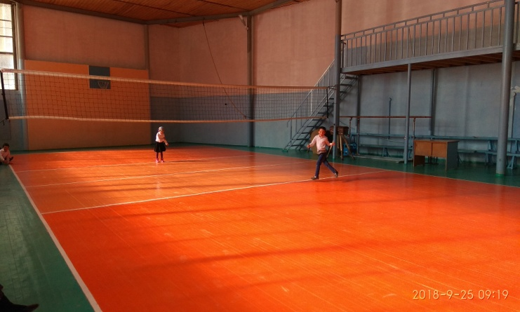  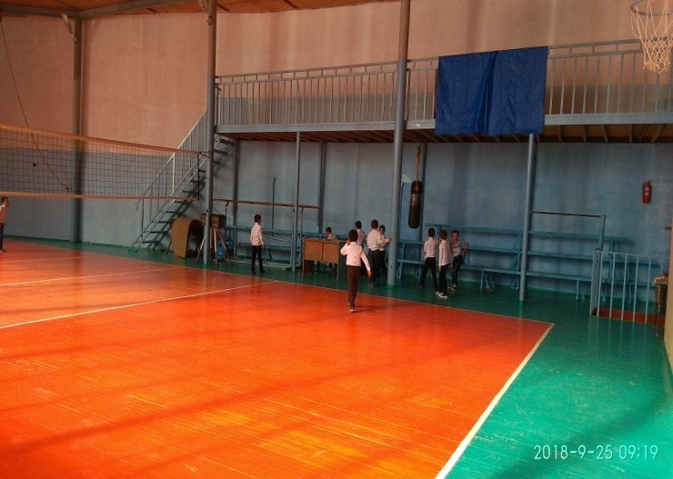
Пищеблок (общий вид фото цехов, и помещений, обеденного зала)
1. Тип  -работает на сырье  - работает на полуфабрикатах  - работает буфет-раздаточная |  |  | работает на сырье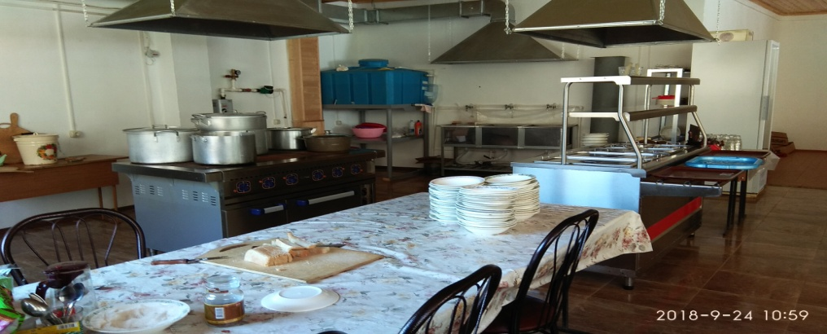  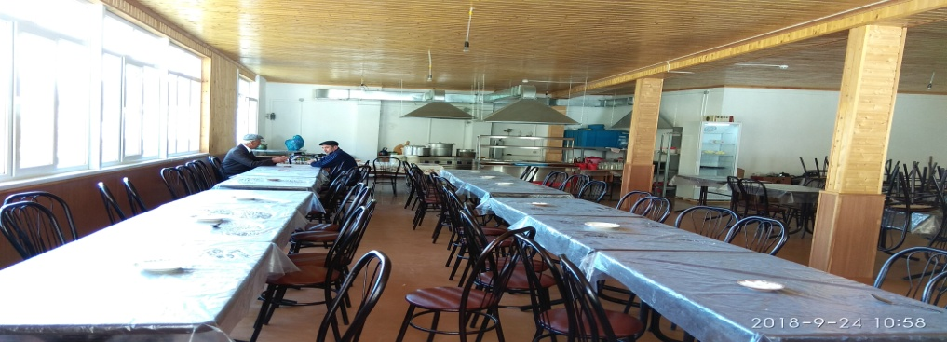
2. Оснащение пищеблока (шт)  -количество моек-, столов с гигиеническим покрытием-, печка-, духовой шкаф-, стеллажи-, разделочный инвентарь (доски/ножи)-, комплектов посуды-, холодильники-  3. Складские помещения (для сыпучих |  |  | Трехсекционная мойка , столов. – 25 шт., печка, духовой шкаф, стеллажи-1, разделочный инвентарь (доски/ножи)-, комплект посуды на 60 человек, холодильник -1
продуктов, овощехранилище)  Количество стеллажей, поддонов |  |  | Складское помещение -1  стеллажей нет
3. Обеденный зал  -количество посадочных мест  -количество раковин для мытья рук |  |  | посадочных мест – 100  раковина еще не оборудована
Технологическая оснащенность (фото кабинета информатики)  -Количество персональных компьютеров, |  |  | 52
Библиотека  -количество мест |  |  | Хранилище книг есть, читального зала нет
Пришкольная территория (фото общее)
-физкультурно-спортивная зона  -хозяйственная зона |  |  | 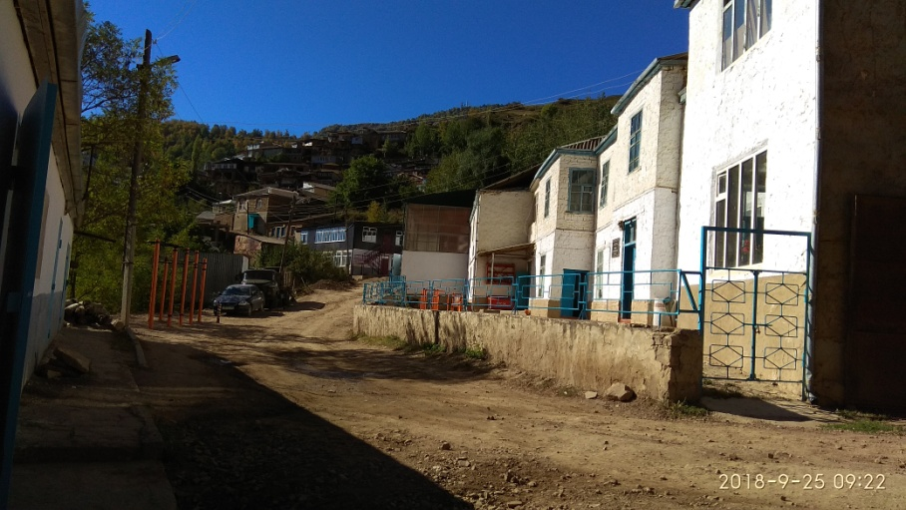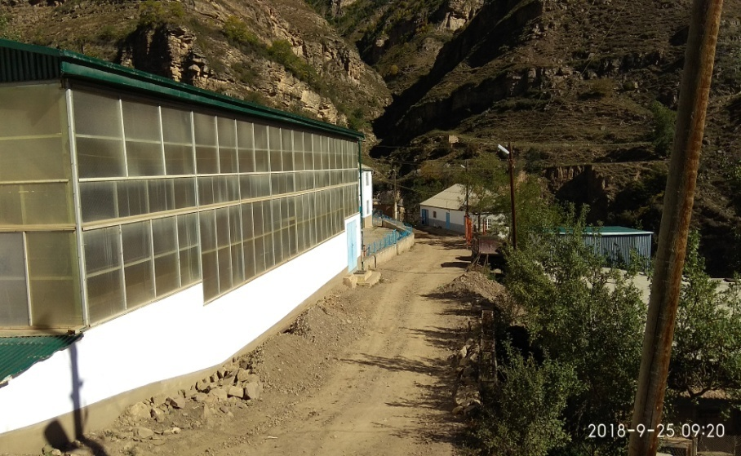
Оснащение муроконтейнерной площадки  Количество баков (с крышками)  Наличие трехстороннего ограждения |  |  | Нет баков с крышками
Ученическая мебель (общее фото)
Для 1-4 классов  -имеет регулятор наклона- не имеет  -соответствует требованиям /нуждается в замене |  |  | Не имеет регулятор наклона  соответствует требованиям
Для 5-11 классов  соответствует /нуждается в замене |  |  | соответствует
Кабинет труда (общее фото)
Для мальчиков (слесарные/столярные)  Оснащение |  |  | Столярное дело
Для девочек (домоводство)  Оснащение |  |  | ---------
Профильные кабинеты (фото общее)
Кабинет химии (оснащение)  демонстрационный стол, вытяжной шкаф, |  | 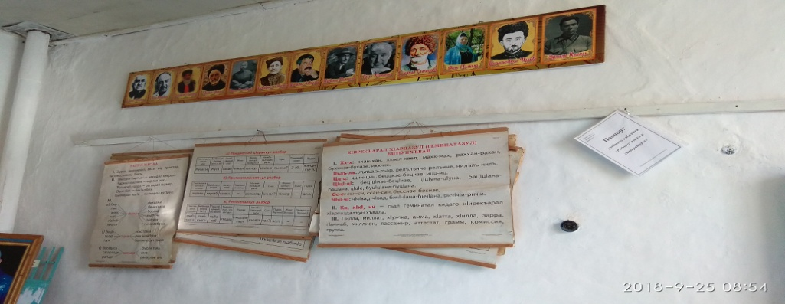  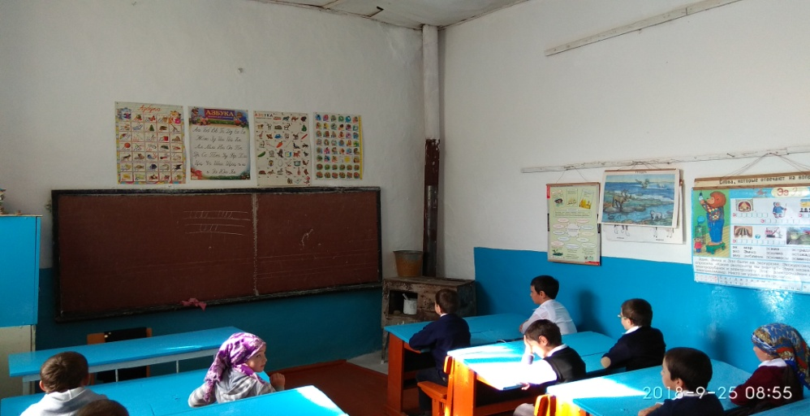  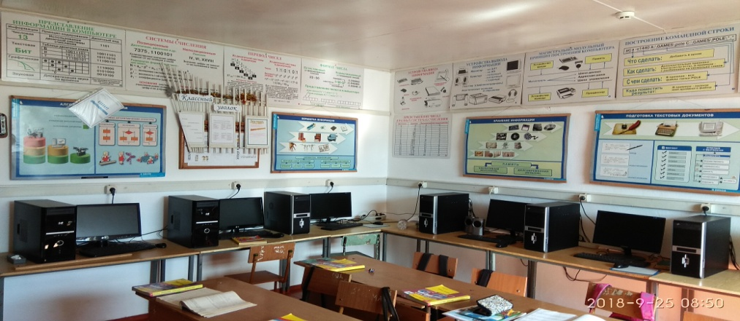  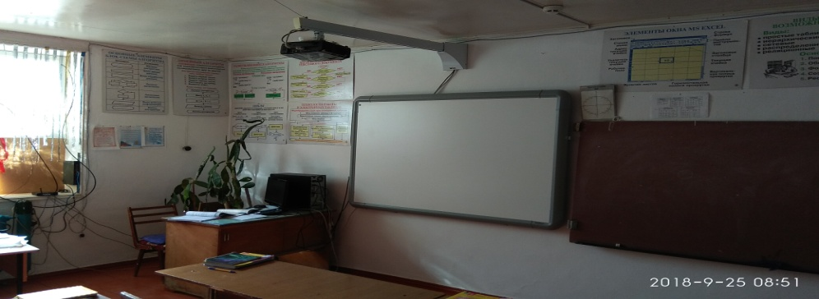  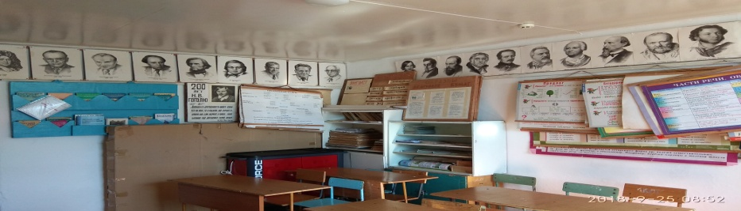
Кабинет физики (оснащение)  демонстрационный стол, вытяжной шкаф, |  | 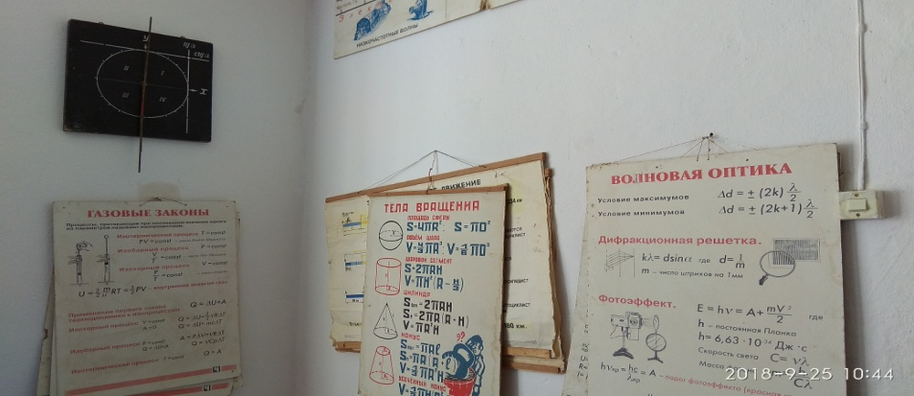  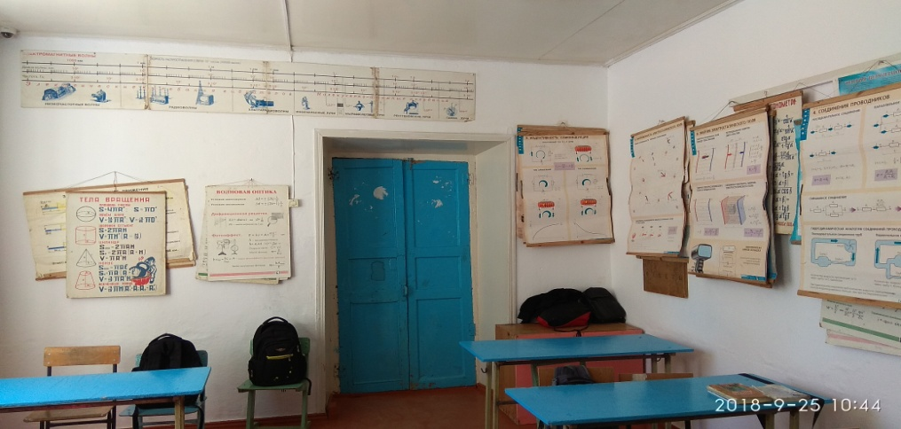
Необходимо приобрести (количество) в соответствии с СанПиН  Ученических парт-  Досок ученических-  Оборудование в пищеблок (перечислить)  Оборудование в медицинский кабинет (перечислить) |  | Досок ученических-5  Морозильник --2  Полный комплект
Необходимо провести ремонт (реконструкцию) по замене покрытия полов, стен и потолка, замене окон , ревизия освещенности и т.д.  Перечислить кабинеты/помещения и мероприятия |  | 16 окон, заменить на пластиковые, кап. Рем. Лестницы на 2 этаж, в 4 кл. помещении заменить потолок, проверка оснащенности
Количество административных работников |  | 3
Количество вспомогательного персонала (не педагогов) |  | 4
Общее количество педагогических работников: |  | 22
Из них совместителей:
Ученики
Общее количество учащихся: |  | 147
из них учащихся начальной школы |  | 55
учащихся основной школы |  | 75
учащихся средней полной школы |  | 17
Поставщик пищевых продуктов  -ИНН  ОГРН  -Адрес  -Наименование ЮЛ (ФИО ИП)  -примерное меню согласовано Роспотребнадзором / не согласовано |  | -  -  -  -

